Редакторы HTML-файлов.
Люди моего города.

Цели урока:
- познакомить обучающихся со способами редактирования и форматирования HTML-документа;
- совершенствование знаний о структуре HTML-документа.
Педагогические задачи:
Обучающая:
- повторить и углубить знания обучающихся по теме " Структура HTML-документа ";
- ознакомление с историей родного города как великую духовную ценность.
Развивающая:
- развитие духовно-нравственного отношения к своему городу;
- развивать у обучающихся последовательное достижение цели;
- развивать логического мышления учащихся.
Воспитывающая:
- продолжить формирование усидчивости у учащихся;
- воспитывать у обучающихся любовь к своему городу;
- воспитывать уважение к людям, живущим в родном городе;
- формировать сетевую культуру и потребность в приобретении знаний.
Ключевые понятия: теги, браузер, гипертекст, HTML-документ, пейзаж: городской, индустриальный, деревенский, графика, бытовой жанр, духовная ценность.
Рекомендуемая форма организации – повторение и изучение нового материала.
Стратегия – индивидуально-соревновательная, самоконтроль.
Ход урока
1. Организационная часть.
У: Здравствуйте ребята. Садитесь. Рада снова вас видеть. Учитель проверяет отсутствующих.
2. Сообщение темы и постановка цели урока.
Всё уходит в небытие, кроме этого
одного маленького устремления к духовному.
Михаэль Лайтман
У: Сегодня мы вспомним об истории нашего города, поговорим о праздниках города Нижневартовска. И выполним основную работу используя редакторы HTML-файлов. Научимся видеть духовное и интересное вокруг себя.
3. Объяснение нового материала.
Хотелось бы вам напомнить об истории нашего города.
У: Может кто-то знает, с чего начинался наш город, и в каком году ему присвоили статус города?
Ответ: Сначала была пристань в 1911г., после чего отстроились 3 деревни, где жили люди, обслуживавшие пристань. А статус города Нижневартовск получил в 1972 году. Основной вид деятельности горожан - это добыча нефти и газа. Благодаря нефтяникам наш город стал разрастаться и развиваться.
Теперь же, нашему городу больше 30 лет, и его можно назвать молодёжным.
У: А какие вы, ребята, знаете праздники, которые стали традиционными в нашем городе?
Ответ: Правильно, самые зрелищные и массовые праздники, на которых гуляет и веселится весь город - это «День города» и «Самотлорские ночи».
Причём администрация города, при поддержке нефтяников, сделала традицией устраивать салют, который очень нравится всем горожанам.
После мотивационного этапа, учитель организует опрос учащихся по пройденному материалу. Во время знакомства с материалом данной темы необходимо показать образцы выполненных заданий. Для этого учитель может воспользоваться соответствующей презентацией к уроку. Следует привлечь эмперический опыт учащихся и вместе с ними раскрыть смысл понятий – духовно-нравственное воспитание, теги, браузер, гипертекст, HTML-документ.
- Коротко о главном:
HTML – это язык разметки гипертекста (Hyper Text Markup Language). Используется для изготовления Web – страничек.
HTML-документ - это программа, в которой задана информация и правила показа этой информации на экране компьютера.
Теги - это определенные последовательности символов, заключенные между знаками < (меньше) и > (больше), задающие правила вывода на экран текстов, графики, звука и т.д.
Браузер – специальное приложение, которое выполняет HTML-программу и отображает гипертекстовый документ на экране.
Гипертекст – документ, содержащий ссылки, передающие управление на другие фрагменты текста или другие документы, находящиеся как на данном компьютере, так и на любом компьютере, подключенном к Интернету.
4. Компьютерный практикум.
При организации практикума предложить обучающимся выполнить разноуровневые задания. Задания распечатаны для каждого обучающегося. Ориентация обучающихся направлена, на выполнение заданий с успехом.
Уровень 3
  - Создайте страницу с названием «Заголовки»
<HTML>
<HEAD> <TITLE> Заголовки </TITLE> </HEAD>
<BODY>
<H1>Это заголовок первого уровня</H1>
<H2>Это заголовок второго уровня</H2>
<H3>Это заголовок третьего уровня</H3>
<H4>Это заголовок четвертого уровня</H4>
<H5>Это заголовок пятого уровня</H5>
<H6>Это заголовок шестого уровня</H6>
</BODY>
</HTML>
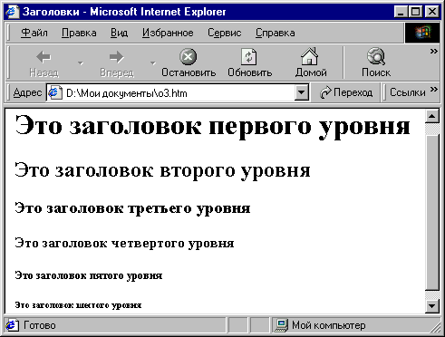
Сохраните программу в своей.
  - Создайте страницу с названием «Горизонтальные линии».
<HTML>
<HEAD>
<TITLE> Горизонтальные линии </TITLE>
</HEAD>
<BODY>
<HR>
<HR size=10>
<HR size=10 width=”50%” align=left>
<HR size=5 noshade>
<HR size=5 width=”300” noshade>
<HR color=blue>
</BODY>
</HTML>
Сохраните программу.
Уровень 4
  - Создайте страницу с названием «Авторское форматирование».
<HTML>
<HEAD>
<TITLE> Авторское форматирование </TITLE>
</HEAD>
<BODY>
<H1 align=center>Улицы Нижневартовска</H1>
<HR>
<PRE>
Мира,
Нефтяников,
Спортивная,
Мусы Джалиля,
Интернациональная.
</PRE>
</BODY>
</HTML>
  - Сохраните программу в своей папке.

Уровень 5
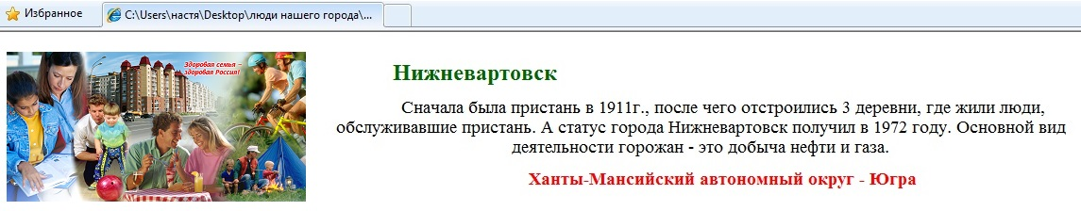
Создайте страницу с названием «Нижневартовск», используя известные вам теги.

4.Рефлексия
- Ребята, что вам понравилось на этом уроке?
- Что вы узнали нового для себя?
- Какие есть пожелания для ровестников?
- Что у нас с вами получилось хорошо, а над чем еще надо поработать?
5.Оценивание.
6.Домашнее задание. Создать HTML- документ по теме: Мой Нижневартовск.
Приложение к уроку

Бадина Алла Анатольевна
Глава администрации города Нижневартовска

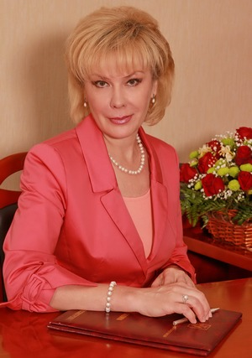
Именно ее и намерена сохранять сити-менеджер Бадина, а еще на своем рабочем месте она занимается не чем-нибудь, а искусством.
«Нажить много денег - это храбрость, сохранить их - мудрость, а уметь их расходовать - это искусство. Свою роль как руководителя вижу в искусстве рационального использования бюджетных средств для решения проблем жителей Нижневартовска», - так обозначила свою основную задачу глава администрации Нижневартовска. В том, что искусством расходования бюджетных - наших с вами - рублей Алла Бадина владеет в совершенстве, сомневаться не приходится. Она - опытный экономист, готовила стратегию развития Нижневартовска до 2020 года. Будучи заместителем главы города по экономике и финансам многие годы верстала бюджеты и анализировала их исполнение. Но если раньше всем этим Алла Анатольевна занималась, пребывая в тени мужчин - руководителей города, то нынче уже нет возможности спрятаться за чью-то широкую спину, вся полнота ответственности только на ней. Наблюдатели в один голос говорят о том, что сити-менеджеру Бадиной не помешает иметь рядом надежное мужское плечо в виде первого заместителя. Все лето Нижневартовск ждал, кто же станет вторым лицом в администрации, но осенью выяснилось, что эта должность так и останется вакантной, если вообще сохранится в штатном расписании. «У меня сильные заместители по направлениям. Считаю, что вполне смогу справиться без первого заместителя», - заявила Алла Анатольевна. Ее команду называют не иначе как «женсовет», и не без оснований, но что касается заместителей главы администрации, которых шестеро, то тут гендерное равновесие - трое на трое.

Клец Максим Витальевич
Глава города
Родился 7 октября 1970 года в городе Новая Каховка, Украина.
Имеет два высших образования.
В 1994 году окончил Херсонский государственный педагогический институт по специальности «Учитель математики и информатики».
В 2006 году окончил Сибирскую государственную автомобильно-дорожную академию по специальности: «Автомобильные дороги и аэродромы».
В 1994 году переехал в Тюменскую область и поступил на работу учителем физики в среднюю школу поселка Варьёган Нижневартовского района.
С марта 1995 года по апрель 1996 года работал в Дорожном департаменте Нижневартовского района инженером-куратором.
В мае 1996 года назначен заместителем начальника по производству отдела транспорта и связи при администрации Нижневартовского района.
С 2000 по 2005 год работал заместителем начальника управления транспорта в Администрации муниципального образования Нижневартовский район.
С 2005 года работал директором Муниципального унитарного предприятия города Нижневартовска «Специализированное автотранспортное управление».
В апреле 2011 года избран главой города Нижневартовска.
Воспитывает сына.

Власов Андрей Валерьевич
Главный врач МБУ «Городская больница №1»
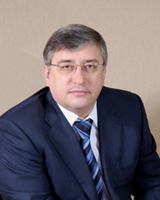
Родился 22 февраля 1966 года в г.Ханты-Мансийске Тюменской области.
Образование высшее.
Окончил Тюменский государственный медицинский институт по специальности «Лечебное дело».
С 1989 года - врач-интерн Тюменского кожно-венерологического диспансера.
С 1990 года - врач-дерматовенеролог МУ «Нижневартовский городской кожно- венерологический диспансер».
С 1992 года - заведующий отделением МУ «Нижневартовский городской кожно- венерологический диспансер».
С 1998 года - заместитель главного врача по лечебной части МУ «Нижневартовский городской кожно-венерологический диспансер».
В 2001 году назначен главным врачом МУ«Городская больница №1».
Депутат Думы г.Нижневартовска, руководитель фракции партии «Единая Россия». Заместитель председателя постоянной депутатской комиссии по социальным вопросам. Член Местного Политсовета Нижневартовского местного отделения Всероссийской политической партии «Единая Россия». Член Регионального Политсовета Ханты-Мансийского регионального отделения Всероссийской политической партии «Единая Россия». Председатель Общественного совета УВД России по г.Нижневаровску.
Награжден Почетной грамотой Думы Ханты-Мансийского автономного округа – Югры, Благодарственным письмом Тюменской областной Думы, Благодарностью Ханты-Мансийского автономного округа – Югры, юбилейной медалью «35 лет УВД по Ханты-Мансийскому автономному округу – Югры».

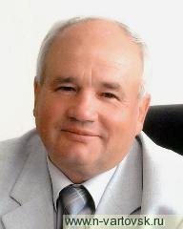
Карпов Анатолий Карпович
Президент федерального государственного бюджетного образовательного учреждения высшего профессионального образования «Нижневартовский государственный университет»
Родился 11 октября 1947 года в городе Пыталово Псковской области.
Образование высшее.
В 1970 году окончил Псковский государственный педагогический институт им. СМ. Кирова.
С 1971 по 1972 гг. - служба в рядах Советской Армии.
В 1973 г. работал старшим литсотрудником районной газеты.
С 1973 по 1976 гг. - ассистент кафедры русского языка Псковского педагогического института.
в 1979 году защитил диссертацию в ЛГПИ им. А.И. Герцена на соискание ученой степени кандидата филологических наук.
С 1980 года работал в Тобольском государственном педагогическом институте им. Д.И. Менделеева: старший преподаватель кафедры русского языка, декан филологического факультета, проректор по учебной работе, директор Нижневартовского филиала.
В июле 1990 года избран ректором Тобольского государственного педагогического института.
С 1992 года - ректор Нижневартовского педагогического института.
С 2005 года - ректор Нижневартовского государственного гуманитарного университета.
С 2008 года - президент Нижневартовского государственного гуманитарного университета.
Председатель Совета ректоров высших учебных заведений Ханты-Мансийского автономного округа, заместитель председателя Совета ректоров вузов Уральского федерального округа, член Совета Российского Союза ректоров.
Кандидат филологических наук, профессор, действительный член Российской академии естественных наук (РАЕН), Международной педагогической академии (МПА). Награжден Почетной грамотой Министерства образования Российской Федерации, в 1998 году присвоено звание «Заслуженный работник высшей школы Российской Федерации». Неоднократно награждался Почетными грамотами Губернатора Ханты-Мансийского автономного округа - Югры, Главы города Нижневартовска.
Член Всероссийской политической партии «Единая Россия».
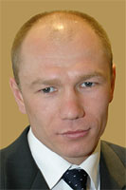
Александр Иванович Малетин
Бронзовый призер Игр XXVII Олимпиады в Сиднее
Неоднократный чемпион России, чемпион мира (1997), чемпион Европы (2000, 2002, 2004).
Выпускник Нижневартовского государственного педагогического института (2002, учился на факультете физической культуры и спорта). награждён нагрудными знаками «Отличник погранслужбы» I и II степени. Также награждён медалью ордена «За заслуги перед Отечеством» I степени.
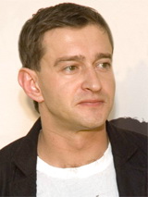
ХАБЕНСКИЙ
Константин Юрьевич
Заслуженный артист РФ
Константин Хабенский является одним из самых востребованных отечественных актеров, лауреатом престижных премий. Его послужной список включает более двадцати ролей в театре и свыше полусотни - в кино. Многие картины с его участием собрали солидную кассу, а его партнершами по площадке были не только россиянки, но и всемирные звезды, к примеру, Анжелина Джоли. А с Милой Йовович он недавно снялся в известном фильме «Выкрутасы». Темой нашей статьи является биография Константина Хабенского.
Константин родился 11.01.1972 г. в Ленинграде. В семье, которая абсолютно не была связана с кинематографом. Его отец работал инженером, а мать преподавала математику. В Ленинграде маленький Константин пошел в детсад. Однако в первый же год учебы семья переехала в Нижневартовск, где прожила несколько лет. Через 4 года они вернулись в родной Ленинград.
У Кости даже в школе не было мыслей, чтобы избрать творческий путь. Его мечты сводились к тому, чтобы побыстрее уйти из школы. Закончив 8 классов, Костя зачислился в авиационный техникум автоматики и приборостроения. Но, промучившись несколько курсов и сдав очередную курсовую работу, понял, что если в теоретической части он хоть как-то разбирается, то практически сделать абсолютно ничего не сможет. Именно после этого он решил бросить учебу. Константин понял, что техническая специальность не является его истинным признанием, и что нужно двигаться совсем в другом направлении.

